Vážení spoluobčané,

Vzhledem k nákazové situaci s onemocněním SLAK (slintavka a kulhavka) na území Maďarska poblíž hranice se Slovenskou republikou, vydává SVS (Státní veterinární správa) různá opatření pro nás, chovatele zvířat.
Jedním z opatření je i zákaz vstupu do areálů či stájí s chovem zvířat vnímavá na tuto nemoc. V našem případě se jedná o skot a prasata.

Z tohoto důvodu ZAKAZUJEME vstup veřejnosti do našich areálů a stájí, a to vzhledem k dodržení podmínek nařízení Státní veterinární správy.

Víme, že chcete svým dětem ukázat, jak vypadají živá telátka, kravičky, ale bohužel, v současné době toto není možné. Věříme, že pochopíte naši situaci a zákaz vstupu budete dodržovat. Prosíme, abyste toto vysvětlili i svým dětem. Tento zákaz platí i pro případné návštěvy našich zaměstnanců na pracovištích. Jakmile to situace dovolí, opět Vám umožníme občasný vstup do stájí a podívat se na naše zvířata.
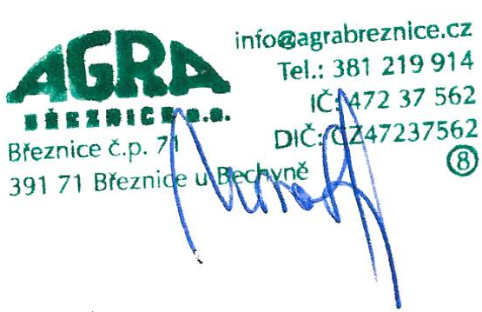

Ing. Libor Novotný
Předseda představensva
AGRA Březnice a.s.

